[济宁医学院附属医院耳鼻喉科论文被质疑！背后涉嫌论文工厂](https://mp.weixin.qq.com/s?__biz=MzkxMDYyNzI5NQ==&mid=2247500061&idx=1&sn=2a373b435a27e623ba4174c33176043f&chksm=c0fa3f6ceb6e404c928b8ce4463e36c8cb7513d42ac54bd59ff15e99327507de0a52a2acafa3&scene=126&sessionid=1743181892)

五棵松[学者探讨](javascript:void(0);)2025-03-28 11:40:00北京

2018年，来自济宁医学院附属医院耳鼻喉科的 Wenzhong Wei （第一&通讯作者，音译魏文忠） , Xin Wei , Xiao Liang 在 Oncology Letters 期刊发表了一篇论文，题目为：Correlation of nm 23 expression with pharyngeal cancer and patient prognoses。

**2025年3月，国际著名职业学术打假人Actinopolyspora biskrensis 在 Pubpeer 论坛发表评论：**

本文中的数据似乎也出现在同一期刊的另一篇论文中。那篇其他的论文有第三方参与的迹象。这篇论文会是同一团伙的一部分吗？它有一些特征：医院附属关系和一个 manynumbers@163.com 的电子邮件地址。

图 3，《肿瘤学快报》（2018 年），doi: 10.3892/ol.2018.9375，在此讨论：https://pubpeer.com/publications/C16103535656D9FD921659B9DD5DE1

图 4，《肿瘤学快报》（2018 年），doi: 10.3892/ol.2018.8486，在此讨论：https://pubpeer.com/publications/438100E7087A891E84E5C05D643608

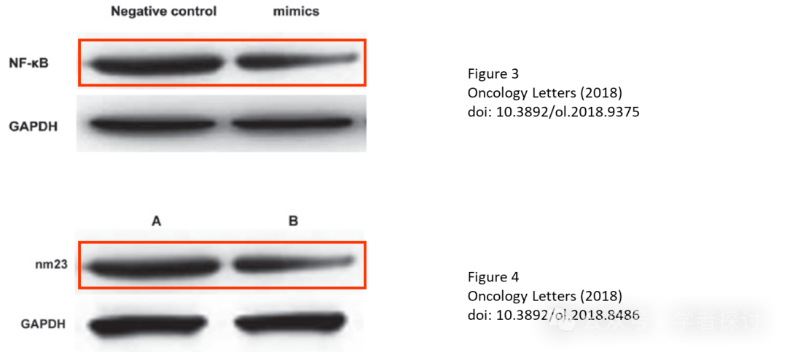

这篇论文中的两张图片似乎也出现在一篇不相关的论文中。

虽然较早的论文可能是较晚论文的来源，但我确实注意到，描述放大倍数的标签似乎正好位于较晚论文中用红色勾勒出的图像的视野范围内。如果这是正确的，那就表明可能有一个共同的第三方是原始来源。

图 1A 和图 1B，《肿瘤学快报》（2018 年），doi: 10.3892/ol.2018.9375，在此描述：https://pubpeer.com/publications/C16103535656D9FD921659B9DD5DE1

图 1，《世界外科肿瘤学杂志》（2017 年），doi: 10.1186/s12957-017-1279-0，在此描述：https://pubpeer.com/publications/5967217F14C680652969BF24E79ACD

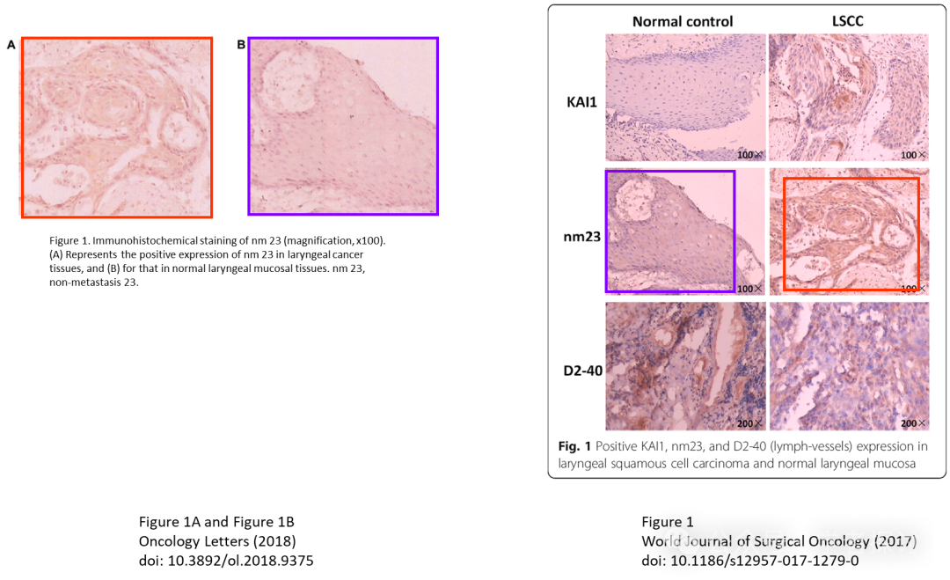

**消息来源：**

https://www.pubpeer.org/publications/C16103535656D9FD921659B9DD5DE1#2

**郑重声明：**

我们的全网查重系统收录了 Pubmed 和 Pubpeer 中的 7000 万 +已发表图库，让您的待查图片可以和已发表论文的图片进行对比，防止图片误用，为您的论文发表保驾护航！基于AI人工智能大数据算法，提供论文图片的核查服务，方便学术期刊、高校、研院所等科研管理部门及时发现并纠正结果图片不当使用。

**如果您有任何建议或需要图片查重帮助，请随时通过客服QQ号3639926437与我们联系。**

[#济宁医学院附属医院](https://mp.weixin.qq.com/mp/appmsgalbum?__biz=MzkxMDYyNzI5NQ==&action=getalbum&album_id=3273775367715225612#wechat_redirect)